梅县2011—2012学年度第一学期期末质检
八年级历史试题
注意：请将正确的答案填在答卷相应的位置上
一．选择题(本大题有20小题，每小题2分，共40分，每小题只有一个选项符合题意)
1．在《天朝的崩溃——鸦片战争再研究》一书中有这样的表述：“它是我见到的中国近代史上最要命的外交文件。”这句话中“最要命的外交文件”应该是
A. 《北京条约》 B. 《南京条约》 C. 《辛丑条约》 D. 《马关条约》
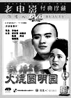
2．下列历史题材的影片，主要反映第二次鸦片战争相关史实的是
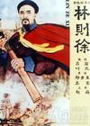
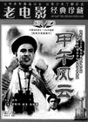
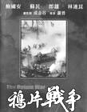

A B C D
3．王兵在参加电视台“超级小英雄”栏目中碰到了这样一道题：“近代史上割占中国领土最多的国家是哪一个？”王兵选择求助现场观众，假如你是观众中的一员，你会选择
A．英国 B．法国 C．美国 D．俄国
4．2010年5月17—19日，中共中央、国务院在北京召开新疆工作座谈会，充分体现了党和国家对新疆地区的重视。清朝时，认为“重新疆者，所以保蒙古，保蒙古者，所以卫京师”，毅然率军从沙俄手中收复新疆的将领是
A．左宗棠 B．李鸿章 C．林则徐 D．谭嗣同
5．清末一位小商贩说：在北京东交民巷这地界，我们这些卖瓜的、卖菜的不能随便出入了，更不要说居住了，说什么皇上把这地界划给了洋人。这一情景的出现是因为清政府被迫签订了
A．《南京条约》 B．《北京条约》 C．《马关条约》 D．《辛丑条约》
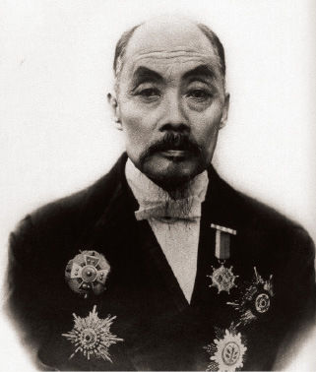
6．今天的中国正走向富强，我们不能忘记那些曾为挽救民族危亡作出贡献的仁人志士。右图是近代著名的状元实业家，他是
A．詹天佑 B．曾国藩 C．张謇 D．荣宗敬
7．近代化就是在经济上实现工业化，在政治上实现民主化的过程，中国的近代化在这两大领域的开启性事件分别是
A. 洋务运动和辛亥革命 B. 五四运动和戊戌变法
C. 实业救国和辛亥革命 D. 洋务运动和戊戌变法
8．2011年10月10日，我们迎来了辛亥革命100周年这个伟大的日子，为此，某中学举办了以“弘扬辛亥革命精神，实现中华民族复兴”为主题的宣传专栏。专栏中所配图片和内容与主题不相符的是
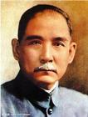
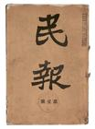
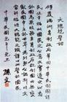
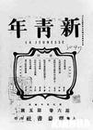
A B C D
9．同学们经常查阅的《新华字典》等工具书，相当一部分是由近代中国历史最悠久、规模最大的文化出版机构出版的。这一机构是
A．京师同文馆 B．《申报》报社 C．《民报》报社 D．商务印书馆
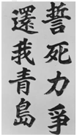
10．下图是二十世纪初学生运动的一幅标语，下列对这次“运动”表述正确的是
①“外争国权，内惩国贼”是其斗争目标 ②它标志着中国新民主主义革命的开始 ③工人阶级的参加起了重大作用 ④在北洋政府镇压下失败了
A．①②③ B．②③④ C．①③④ D．①②④
11．1961年，董必武写了一首怀念战友的诗：“四十年前会上逢，南湖泛舟语从容。济南名士知多少，君与恩铭不老松。”诗中“四十年前”的“会上”通过的决议不包括
A．通过了党的第一个纲领 B．确定了党成立以后的中心任务是领导工人运动
C．明确规定了毛泽东思想为党的指导思想 D．选举了党的中央领导机构——中央局
12．2011年，中国共产党迎来建党90周年。90载艰苦卓绝，90载荣耀辉煌。下列图示反映了新民主主义革命时期，中国共产党经过28年艰苦奋斗，领导人民实现了国家独立和民族解放。其中发生在国共十年对峙时期的事件是
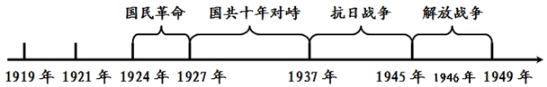
A．北伐战争 B．红军长征 C．百团大战 D．重庆谈判
13．20世纪30年代，中国发生了许多重大事件，以下评语最能反映当时时代特征的是
A．新世纪的曙光 B．新民主主义革命的开端
C．中华民族到了最危险的时候 D．中国人民从此站起来了
14．李宗仁指挥的自抗战以来中国军队取得重大胜利的一次战役是
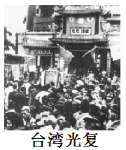
A．平型关战役 B．百团大战
C．台儿庄战役 D．武昌战役
15．出现右图的场景是因为（ ）
A．百团大战振奋了人心 B．西安事变得到和平解决
C．台儿庄大战沉重打击了日军 D．中国取得了抗日战争的胜利
16．毛泽东的诗句“钟山风雨起苍黄，百万雄师过大江”描述的是
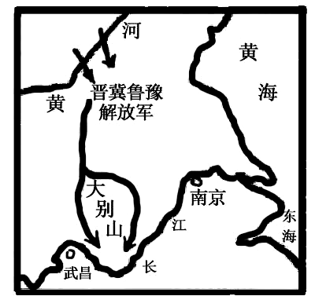
A．渡江战役 B．辽沈战役 C．淮海战役 D．百团大战
17．右图所示的重大军事行动，标志着（ ）
A．解放战争开始转入战略反攻 B．解放战争战略决战的开始
C．淮海战役结束 D．南京国民政府被推翻
18．近年来随着国共两党互信的加深，随着海峡两岸三通的实现，随着两岸同胞交往的增多，可以乐观地预见两党再次合作的希望。历史上体现国共合作的事件有
①黄埔军校的创建 ②北伐战争 ③南昌起义 ④抗日战争
A.①③④ B.②③④ C.①②③④ D.①②④
19．严复是中国近代著名的资产阶级启蒙思想家，被鲁迅称为“19世纪末最敏感的人”。他译著的《天演论》中着重阐发
A．工农武装割据的主张 B．民主共和的思想
C．“自强”“求富”的主张 D．“物竞天择，适者生存”的道理
20．1898年，作为戊戌变法的“新政”之一，清政府在北京设立了一所新式学堂“广育人才，讲求实务”。这所新式学堂是
A．万木草堂 B．京师大学堂 C．清华大学 D．复旦大学

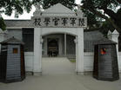
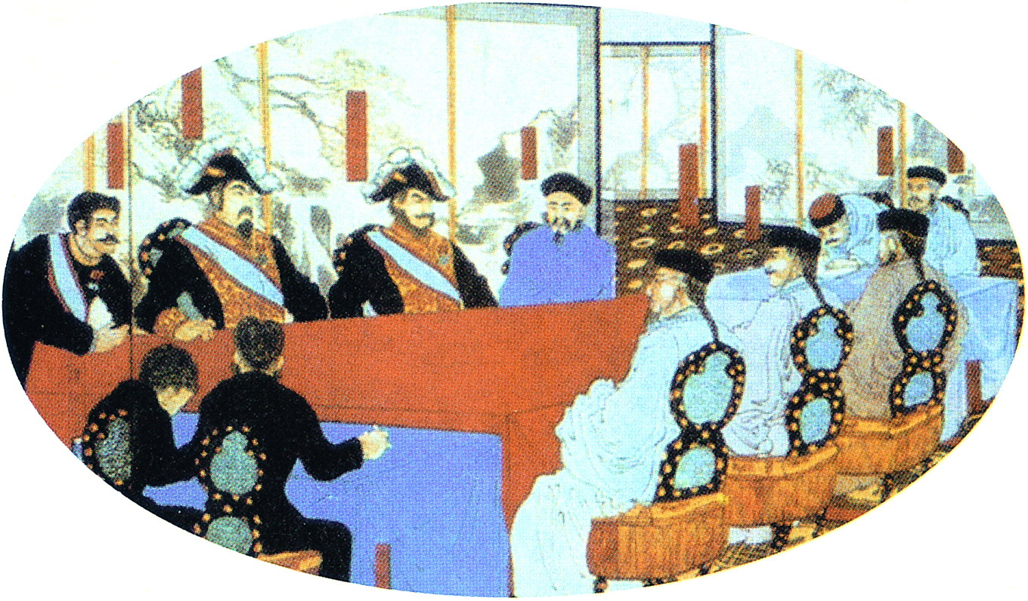
二．图说历史（共4个小题，每空2分，共20分） 21．图1是 战争后清政府派李鸿
章赴日本签订《 》的情景，
它大大加深了中国的半殖民地化。
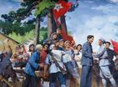
22．图2创建于1924年5月，是_______在中国共产党和苏联的帮助下亲自创办起来的，中国共产党派___________任政治部主
图1
图2
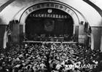
任，学校把____________和军事训练放到同等重要的地位，为中国革命培养了大批军事、政治人才。
23．图3中，朱德、陈毅率领部分南昌起义部队和湘南的农民武装到达___________，同毛
图3
图4
泽东领导的部队胜利会师，正式组建了第一
支新型人民军队——__________________。
24．图4会议召开于1945年4——6月____________即将取得胜利前夕，毛泽东在会上作了《__________________》的政治报告，会议确立__________________为党的指导思想。

三．列举题：（每小题2分，共6分）
25．创新是一个民族进步的灵魂。根据下列提示写出相关人物：
（1）设计“之”字形线路，促使1909年京张铁路全线通车的总工程师是 。
（2）发明“联合制碱法”，为旧中国化学争得一席地位的是 。
（3）结合中国国情，开创“农村包围城市”革命新局面的是 。

四．阅读材料，思考回答问题（本大题共2小题，26题10分，27题10分，共20分）
26．今年(2011年)既是中国共产党成立90周年，又是纪念辛亥革命100周年，回眸过去，中国近代史既是一部西方列强发动的侵略史，也是一部中国人民的抗争史和探索史。
请结合所学知识回答下列问题：
（1）中国近代史上哪个条约最能体现出清政府完全成为了“帝国主义统治中国的工具”？
（2分）
（2）西方列强的枪炮声震醒了清王朝部分官僚，从19世纪60年代开始，他们发起了一场自救运动，这场运动的口号是什么？（2分）
（3）为救亡图存，资产阶级维新派掀起了变法运动，揭开这次运动序幕的历史事件是什么？(2分)
（4）辛亥革命后，孙中山曾自豪地说，这是“我国有史以来所未有之变局，吾民破天荒之创举也”。请说出这里的“创举”的含义。（2分）
（5）中国共产党的成立，从根本上改变了二十世纪以来中国的命运，请问中国共产党成立的标志是什么？（2分）
27．抗日战争的胜利是中国从衰败到振兴的转折点，在中国近代史上具有重要的历史地位，勿忘国耻，以史为鉴，振兴中华!阅读材料，回答问题。
材料一 从1995年开始，沈阳市每年都会在9月18日鸣响防空警报，以示不忘国耻。
材料二 日军借口一名士兵失踪，无理要求进入宛平城内搜查，遭到中国守军的拒绝，日军悍然向驻守卢沟桥的中国守军发起进攻，中国守军奋起抵抗。
材料三 1936年12月12日，发生了震惊中外的西安事变，事变发生后，中国共产党从全民族利益出发，主张和平解决西安事变，经过各方面努力，蒋介石被迫接受“停止内战，联共抗日”的主张。西安事变的和平解决标志着抗日民族统一战线初步形成。
——摘自人教版《中国历史》八年级上
（1）材料一与哪一历史事件有关？（2分）
（2）根据材料二提供的内容，请你说出全民族抗战开始的标志是什么？并举出抗日战争中的一次重要战役？（4分）
（3）材料三中的西安事变的发动者是谁？（2分）
（4）抗日战争的胜利洗刷了百年的国耻，战争胜利是在哪一年？（2分）

五．探究题（本大题共2小题，28题6分，29题8分，共14分）
28．主题：重走长征路
步骤一： 了解长征历程
毛泽东 《七律•长征》
红军不怕远征难，万水千山只等闲。五岭逶迤腾细浪，乌蒙磅礴走泥丸。
金沙水拍云崖暖，大渡桥横铁索寒。更喜岷山千里雪，三军过后尽开颜。
（1）根据材料一中的“红军不怕远征难，万水千山只等闲”，结合所学知识，说说红军长征途中经历了哪些艰难险阻？（至少写出2个）（2分）
步骤二：体验长征胜利
（2）“三军过后尽开颜”指的是长征中哪个重要的环节？（2分）
步骤三：感悟长征精神
（3）红军长征的胜利，为我们留下了宝贵的精神财富，你认为有哪些长征精神值得我们青少年学习？（ 2分）

29．【话说近代中国】
南京是一座饱经沧桑的城市，是近代中国的缩影。近代以来，它受到了外来列强战火的多次侵扰。历史事实证明：南京不仅是悲情之城，更是英雄之城。可以说，“南京是中国近代史的起点，也是中国近代史的终点。
屈辱南京
（1）南京“受到了外来列强战火的多次侵扰”，请举一例说明。（2分）
英雄中国
（2）面对列强侵略，中国人民奋起反抗。请写出近代中国反抗外国侵略的英雄人物及其事迹。（至少写出两位英雄人物及其事迹）（4分）
迎接新生
- 用史实说明为什么“南京是中国近代史的终点”？（2分）

梅县2011—2012学年度第一学期期末质检
八年级历史答案
一、选择题(本大题有20小题，每小题2分，共40分，每小题只有一个选项符合题意)
题号 | 1 | 2 | 3 | 4 | 5 | 6 | 7 | 8 | 9 | 10
答案 | B | D | D | A | D | C | D | D | D | A
题号 | 11 | 12 | 13 | 14 | 15 | 16 | 17 | 18 | 19 | 20
答案 | C | B | C | C | D | A | A | D | D | B
二、图说历史（共4个小题，每空2分，共20分）
21、甲午中日战争；马关条约。
22、孙中山；周恩来；政治教育。
23、井岗山；中国工农红军第四军。
24、抗日战争；论联合政府；毛泽东思想。

三、列举题：（每小题2分，共6分）
25、詹天佑；侯德榜；毛泽东。

四、阅读材料，思考回答问题（本大题共2小题，26题10分，27题10分，共20分）
26、(1)《辛丑条约》(2分)
(2)自强、求富(2分)
(3)公车上书(2分)
(4) 中华民国的成立。（或南京临时政府的成立；或成立资产阶级民主共和国）(2分)
(5)“中共一大”的召开。(2分)

27、（1）九一八事变。(2分)
（2）七七事变（卢沟桥事变）。(2分)
平型关大捷、台儿庄战役、百团大战等。(任一个2分)
（3）张学良、杨虎城。(2分)
（4）1945年。(2分)

五、探究题（本大题共2小题，28题6分，29题8分，共14分）
28、（1）敌人的围追堵截、自然环境的恶劣、党内“左”倾错误的影响、少数民族的阻挠、缺少粮食给养或强渡乌江、四渡赤水、巧渡金沙江、飞夺泸定桥、爬雪山过草地等。 （任两点，2分）
（2）三大主力会师（或会宁会师） （2分）
（3）崇高的爱国主义精神；艰苦奋斗、团结互助的精神；不怕困难、不怕牺牲的精神；对革命事业无限忠诚、为正义事业献身的精神。（其他答案符合题意也可）（任一点，2分）

29、（1）鸦片战争，英国强迫清政府签订了《南京条约》；在全面侵华战争中，日军攻占南京，制造了南京大屠杀。（其他答案符合题意也可）（任一点，2分）
（2）林则徐虎门销烟；左宗棠收复新疆；邓世昌在黄海大战中壮烈殉国；张自忠在抗战中为国捐躯；卢沟桥事变后，佟麟阁血洒疆场；卢沟桥事变后，赵登禹血洒疆场等。（其他答案符合题意也可）（任两点，4分）
（3）1949年4月23日，人民解放军解放南京，统治中国22年的国民党政权垮台了。（或人民解放军解放南京，新民主主义革命即将胜利）（2分）

